**Lab2**

**A Mai Ly PD02033**

Bài 1:

các cấu trúc có sẵn

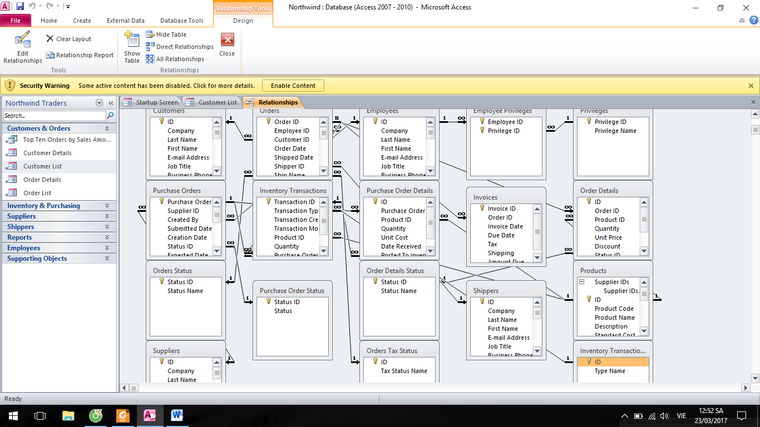

Quan hệ 1 1: 1 đối tượng chỉ liên liên kết với 1 đối tượng

Quan hệ 1 N: 1 đối tượng liên kết dc với nhiều đối tượng

Bài 2:

Các quan hệ:

maKH quan hệ 1 1 với maKH: mỗi mã khách hàng chỉ có 1 mã khách hàng

soTK quan hệ 1 $∞$ với maGD: mỗi số tài khoàn có thể có nhiều giao dịch

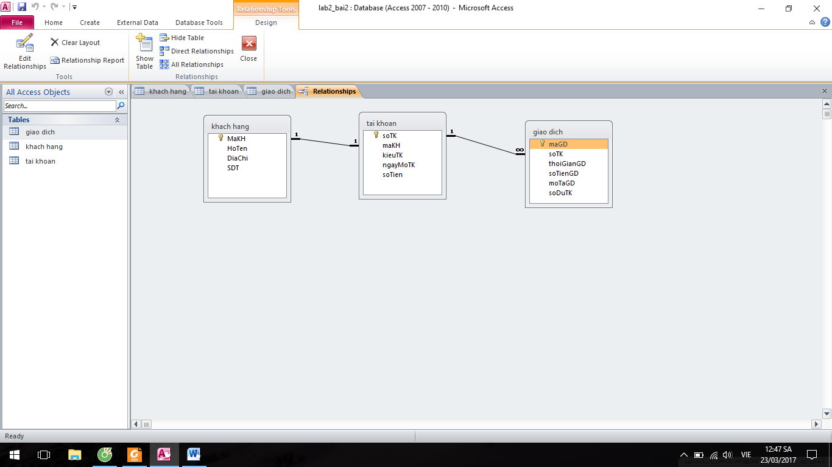

Khách hàng

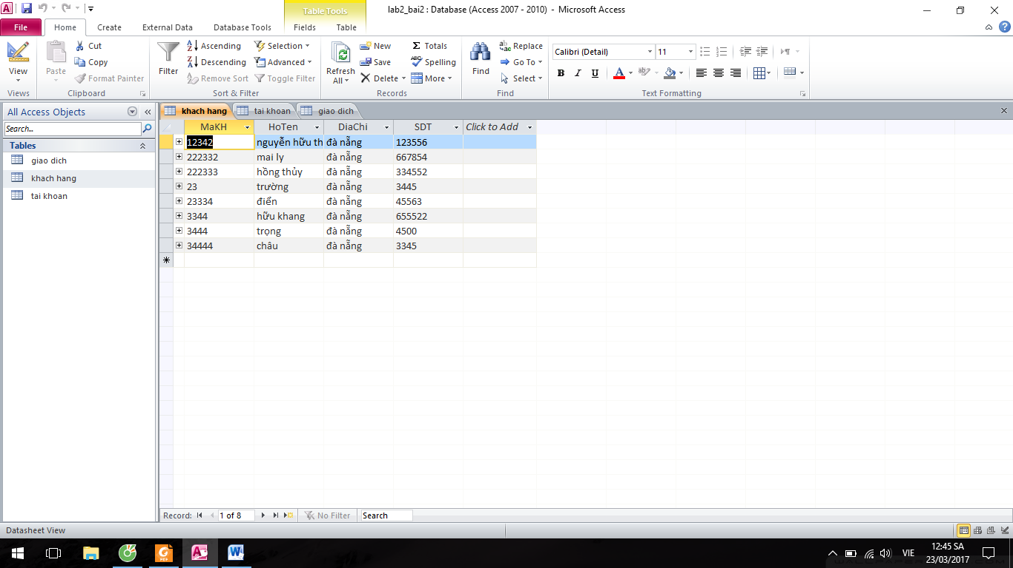

Giao dịch

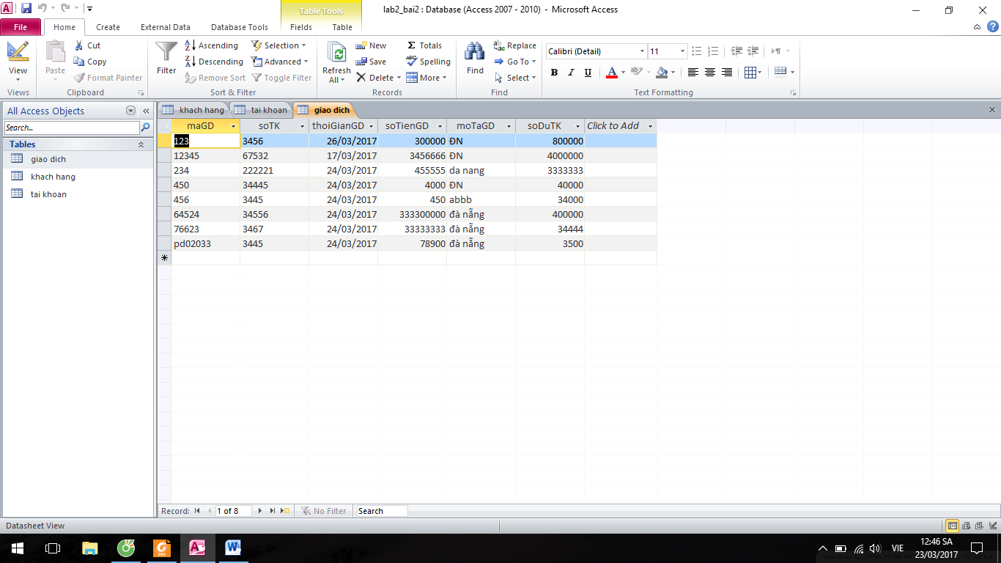

Tài khoản

